Seznam porotců oblastního kola - Olomouc, 25. 3. 2019

Miriam Chytilová
Herečka, dabérka, dabingová režisérka. Vystudovala Státní konzervatoř v Praze. Od svých sedmi let natočila kolem padesáti filmových
a televizních rolí. Popularitu získala především jako Klárka (serial Tajemství proutěného košíku) a dabérka herečky Jennifer Aniston (Přátelé). Dále je dvorní dabérkou hereček Marion Cotillard, Sasha Alexander, Laura Leighton, Anne Heche…. Pravidelně účinkuje
v divadelním uskupení “Kačer a Venclík uvádějí”, které působí
v Malostranské besedě v Praze. Na televizní obrazovky se vrátila
v krimi seriálu TV Barrandov Doktorka Kellerová (MUDr. Šárky Brabcová) a Rodinné vztahy. Od roku 2002 se pravidelně věnuje dabingové režii a úpravám dialogů pro dabing.

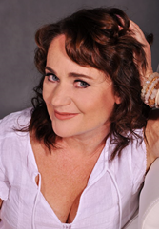

RNDr. Jan Holpuch
Vystudoval fyziku na Matematicko-fyzikální fakultě v Praze. Po absolvování působil jako vědecký pracovník na Karlově univerzitě
a v Akademii věd. Od roku 2000 se věnuje webdesignu a tvorbě www stránek, podílel se na přípravě několika předvolebních kampaní ODS. Od roku 2008 působí jako náměstek olomouckého primátora, do jeho kompetence kromě kultury spadají rezorty cestovního ruchu, propagace a marketingu, informatiky a životního prostředí. Ve volném čase se věnuje hře na kytaru a infantilní poezii. Čistě pro pobavení nejbližších přátel vydal 2 sbírky: Dozvuky puberty (2009) a Druhá múza (2013). S občanským sdružením Čtvrtlístek stál
u zrodu myšlenky realizace pamětní desky pana Čtvrtlíka v Olomouci.
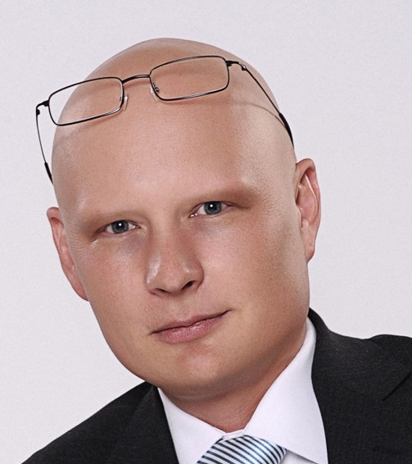

Mgr. Ivana Kleinová

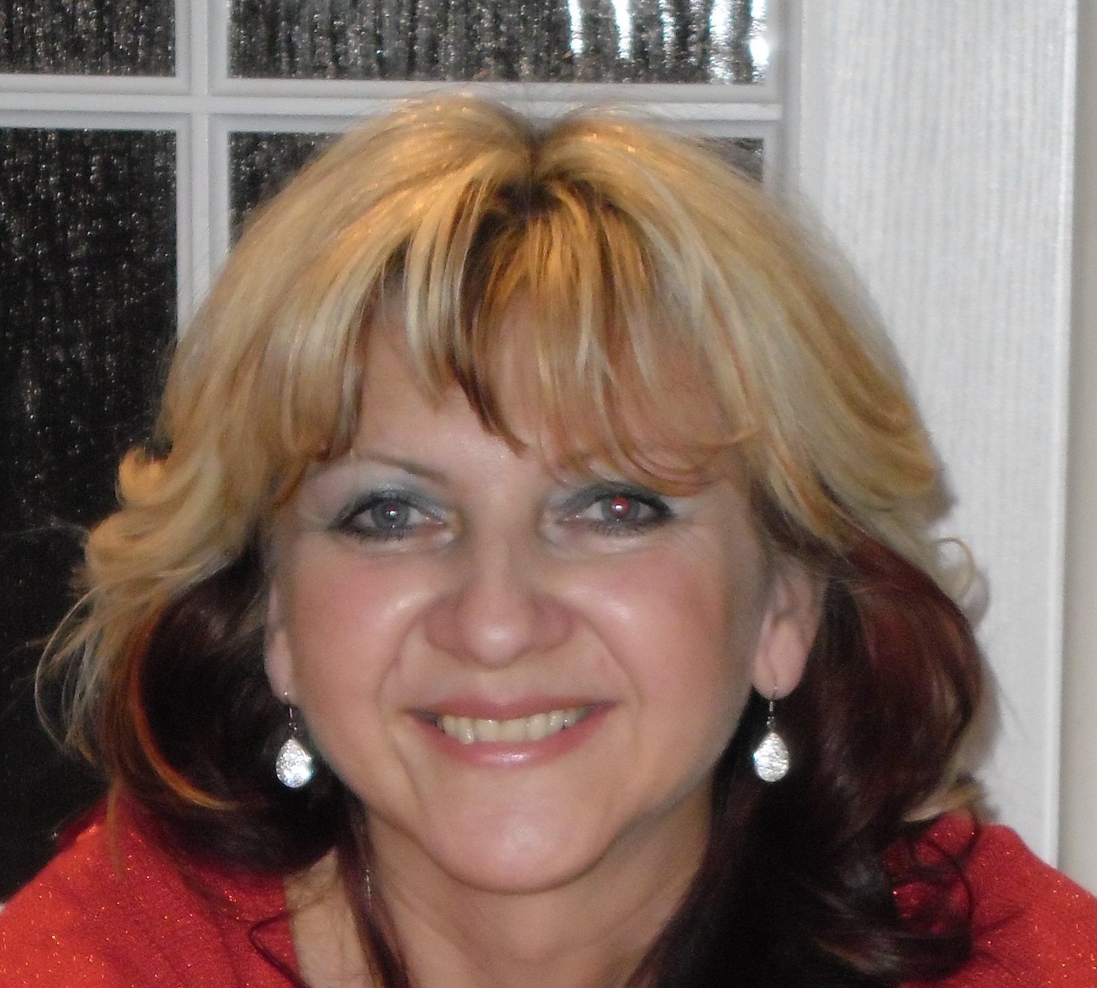
Je absolventkou Gymnázia Děčín a Pedagogické fakulty UJEP v Ústí nad Labem, kde vystudovala obor učitelství pro 2. a 3. stupeň, český jazyk a literatura a základy společenských věd. Na Univerzitě Karlově v Praze absolvovala studium speciální pedagogiky a logopedie. V uplynulých letech působila jako učitelka na jazykové škole
a středoškolská učitelka, do listopadu 2012 byla ředitelkou Střední odborné školy podnikatelské PROFIT v Praze 3. Od roku 2007 externě spolupracuje s vydavatelstvím RF HOBBY jako jazyková redaktorka.

RNDr. Eva Chundelová

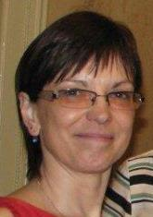
Vystudovala Přírodovědeckou fakultu UK v Praze, obor chemie - fyzika. Od roku 1994 pracuje na Střední zdravotnické škole v Praze, kde v současné době vykonává funkci zástupkyně ředitelky školy pro všeobecně vzdělávací předměty. Od roku 2013 spolupracuje se z. s. Čtvrtlístek.

